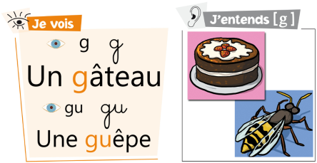
Le son [g]
Phonologie
Fiche
CP
Entoure les dessins si tu entends le son [g]:
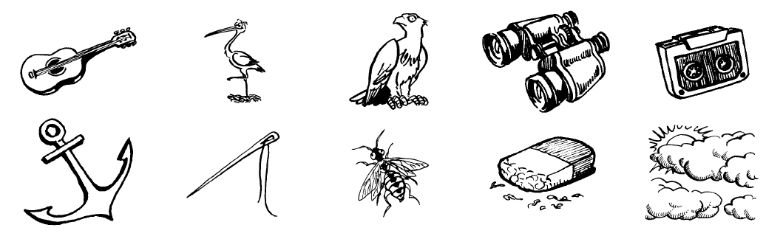
1
2
Colorie toutes les cases de la lettre g pour que le garçon puisse manger sa glace.
g | O | j | q | Q | L | l | G | g
G | g | g | d | k | G | g | g | G
f | p | G | g | p | g | G | g | g
C | o | E | G | g | g | h | j | G

3
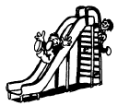
Coche la case quand tu entends [g] dans la syllabe.
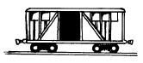

Le
Phonologie
Fiche n°2
CP
son [g]
1
Complète les mots avec les syllabes qui manquent.
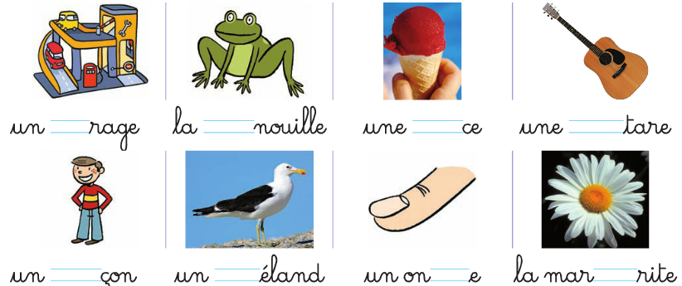

Ecris « g » ou « gu » s’il y a un e ou un i après.
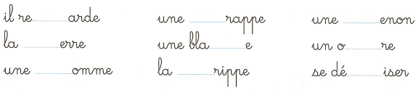

Lis et écris les mots dans la colonne qui convient.

